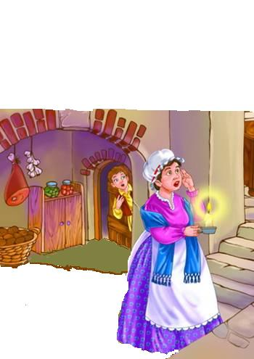
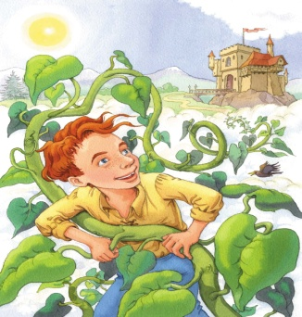
Numele………………………………………….. Data……………………… Fişă de lucru
Jack şi vrejul de fasole

( partea a doua) după Joseph Jacobs

Jack urcă pe vrejul de fasole timp de vreo oră, până când, în sfârşit, dădu de un palat. Bătu la poartă şi ieşi o slujnică. Băiatul îi spuse că este lihnit de foame şi ar mânca ceva.

- Te-aş ospăta cu plăcere, spuse femeia. Dar îmi este frică să nu te găsească stăpânul meu. Este un uriaş căruia îi place carnea de om.
Deodată, totul se cutremură. Uriaşul cobora scările. Slujnica îl împinge pe Jack într-o magazie cu mâncare. Stăpânul intră furios în cameră şi zise:
- Simt miros de carne proaspătă de om ! Cine a intrat în casa mea ?
- Nu a intrat nimeni, stăpâne! răspunse slujnica speriată. Mâncarea pe care ţi-am pregătit-o miroase aşa.

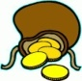
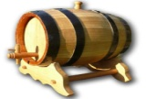
Uriaşul căută peste tot, dar nu găsi nimic. Se puse la masă şi mâncă: trei pulpe de vacă, două gâşte şi un porc. După ce termină de mâncat, bău un butoi cu vin. Ceru de la servitoare sacul cu bani şi îi numără. Într-un târziu, adormi cu capul pe masă, sforăind puternic.
Jack ieşi tiptil din magazie, puse banii în sac şi porni încet spre uşă. Însă, tocmai atunci când trecu pragul, sacul lovi tocul uşii şi făcu zgomot.

1. Răspunde la următoarele întrebări:
a) Care sunt personajele din textul de mai sus?
……………………………………………………………………………………………………………………………………………………………………….……………………………………………………………………………………………………………………………………………………………………….
b) În cât timp a urcat Jack vrejul de fasole?
………………………………………………………………………………………………………………………………………………………………………..
c) Cine era stăpânul palatului?
………………………………………………………………………………………………………………………………………………………………………..
d) Ce a mâncat uriaşul?
………………………………………………………………………………………………………………………………………………………………………..………………………………………………………………………………………………………………………………………………………………………..
e) De ce sacul cu bani a făcut zgomot?
………………………………………………………………………………………………………………………………………………………………………..………………………………………………………………………………………………………………………………………………………………………..

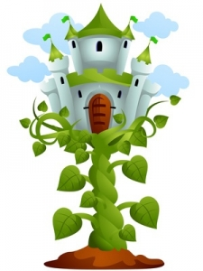
2. Uneşte cuvintele cu acelaşi sens: 3. Leagă cu linii cuvintele cu sens diferit:
vreo a preparat urcă curajos
sfârşit teamă îi place devreme
slujnică cam a intrat a ieşit
frică final fricos coboară
a pregătit servitoare târziu îi displace
4. Desparte în silabe cuvintele:
slujnică -……………………… stăpânul -……………………… mâncarea -………………………… zgomot -……………
5. Eu spun una, tu spui multe:
poartă -………………….. slujnică -………………………. proaspătă -………………………….. miros -………………….
6. Completează tabelul de mai jos cu cuvinte,din textul citit, care denumesc:
persoane | animale | lucruri

7. Scrie câte trei însuşiri pentru fiecare din personajele următoare:
Jack -…………………………………………………………………………………………………………………………………………………………….
uriaşul -…………………………………………………………………………………………………………………………………………………………
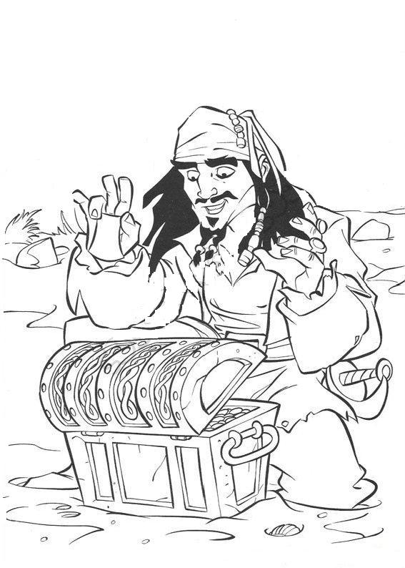
slujnica -……………………………………………………………………………………………………………………………………………………….
8. Ordonează următoarele cuvinte şi scrie propoziţia:
a furat, uriaş, bani, sacul, la, de, Jack, cu.
………………………………………………………………………………………………………………………………………………………………………..

